2º curso / 2º cuatr.  Grados Ing. Inform. |  | Arquitectura de Computadores (AC)  Cuaderno de prácticas.  Bloque Práctico 4. Optimización de código  Estudiante (nombre y apellidos): QUINTÍN MESA ROMERO  Grupo de prácticas y profesor de prácticas:

Denominación de marca del chip de procesamiento o procesador (se encuentra en /proc/cpuinfo y se lista con lscpu): Intel(R) Core(TM) i7-1065G7 CPU @ 1.30GHz
Sistema operativo utilizado: Ubuntu 20.04.3 LTS
Versión de gcc utilizada: gcc (Ubuntu 9.4.0-1ubuntu1~20.04.1) 9.4.0
Volcado de pantalla que muestre lo que devuelve lscpu en la máquina en la que ha tomado las medidas:

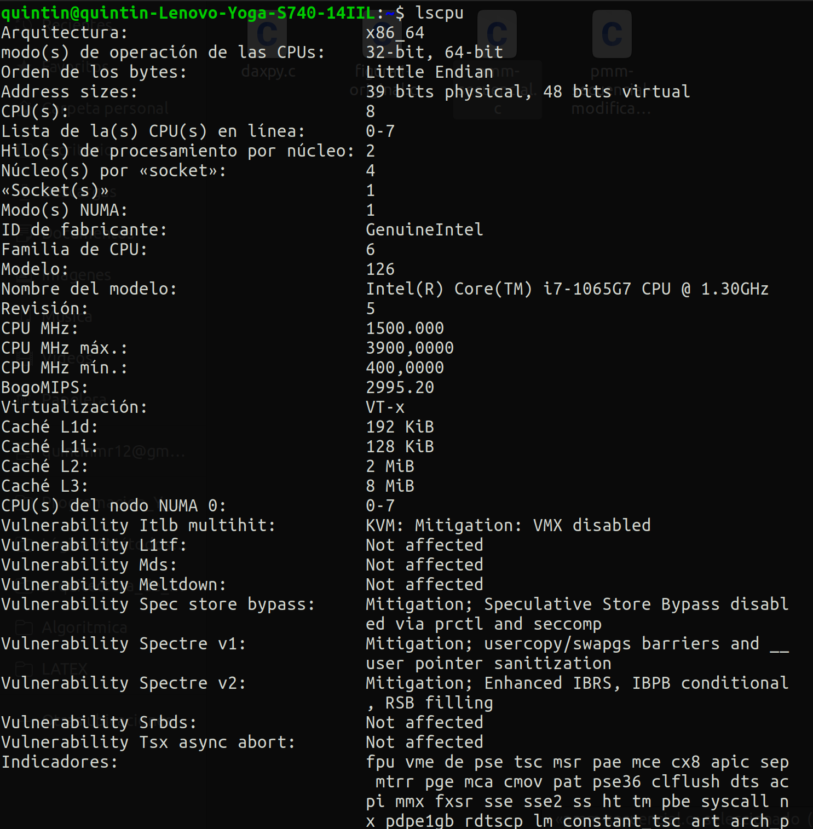

- Modificar el código secuencial para la multiplicación de matrices disponible en SWAD (solo el trozo que calcula la multiplicación) para reducir el tiempo de ejecución. Justificar los tiempos obtenidos (usando siempre -O2) a partir de la modificación realizada. Incorporar los códigos modificados en el cuaderno.

MODIFICACIONES REALIZADAS (al menos dos modificaciones):
Modificación A) –explicación-:

Para reducir el tiempo de ejecución, podemos desenrollar los bucles en la variable j; 4 operaciones más
por bucle. La ventaja que tiene el desenrollar bucles es que reduce el número de saltos, aumenta la
oportunidad de encontrar instrucciones independientes, facilita la posibilidad de insertar instrucciones
para ocultar las latencias. Como contrapartida, aumenta el tamaño del código.

Modificación B) –explicación-:

Empleamos la localidad de accesos mediante el intercambio de las variables j y k para aprovechar así la
localidad dado que se cambiará el acceso a los datos según los almacena el compilador.

CÓDIGOS FUENTE MODIFICACIONES
A) Captura de pmm-secuencial-modificado_A.c
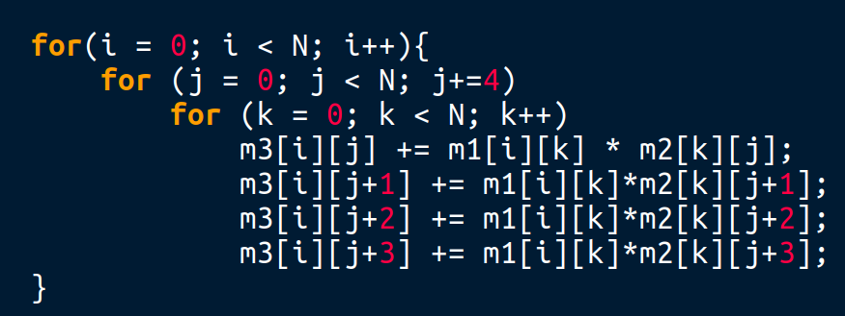

Capturas de pantalla (que muestren la compilación y que el resultado es correcto):
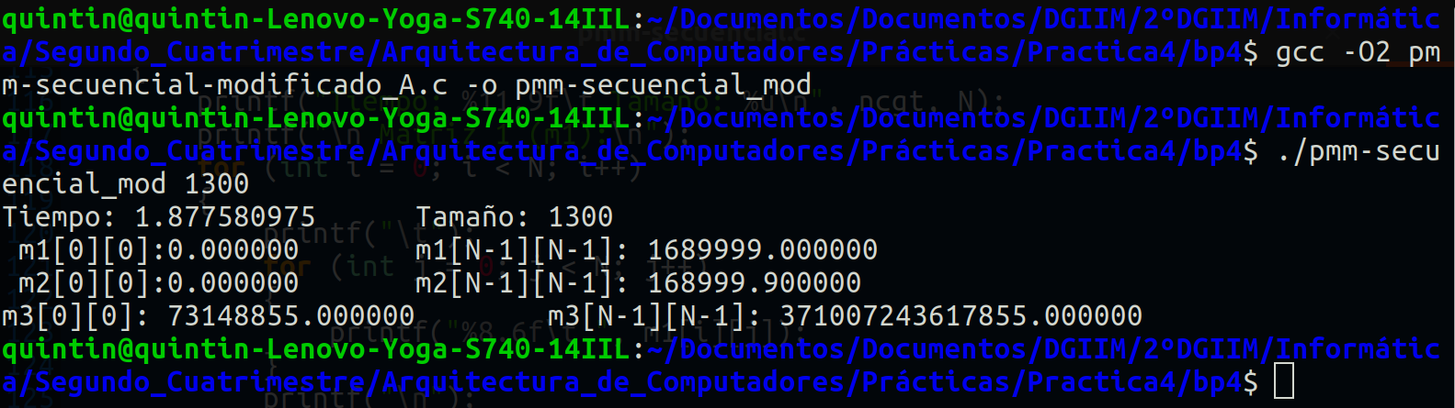

B) Captura de pmm-secuencial-modificado_B.c
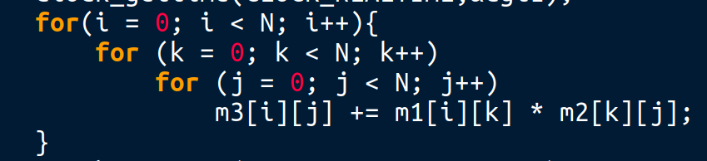

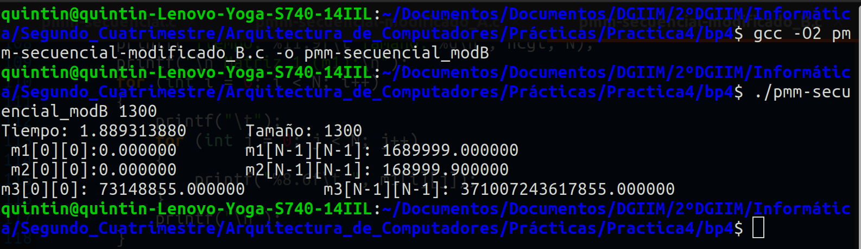

TIEMPOS:
Modificación | Breve descripción de las modificaciones | -O2
Sin modificar |  | 3.843726036
Modificación A) | Desenrollar bucle de la variable j en 4 operaciones /buc | 2.082862845
Modificación B) | Cambiar j por k | 1.889313880

- Usar en este ejercicio el programa secuencial disponible en SWAD que utiliza como base el código de la Figura 1. Modificar en el programa el código mostrado en la Figura 1 para reducir el tiempo de ejecución. Justificar los tiempos obtenidos (usando siempre -O2) a partir de la modificación realizada. En las ejecuciones de evaluación usar valores de N y M mayores que 1000. Incorporar los códigos modificados en el cuaderno.

Figura 1 . Código C++ que suma dos vectores. M y N deben ser parámetros de entrada al programa, usar valores mayores que 1000 en la evaluación.
struct nombre {
int a;
int b;
} s[N];

main()
{
…
for (ii=0; ii<M;ii++) {
X1=0; X2=0;
for(i=0; i<N;i++) X1+=2*s[i].a+ii;
for(i=0; i<N;i++) X2+=3*s[i].b-ii;

if (X1<X2) R[ii]=X1 else R[ii]=X2;
}
…
}

MODIFICACIONES REALIZADAS (al menos dos modificaciones):
Modificación A) –explicación-:
Una primera modificación del código podría ser la unificación de los bucles for anidados en el cálculo para así ahorrarnos recorrer dos veces el mismo bucle.
Modificación B) –explicación-:
La segunda modificación que podemos hacerle al programa es la referida a la localidad de los accesos ya que la forma en la que se declaran los arrays determina cómo se almacenan en memoria, por lo tanto, almacenaremos todas las a y b juntas en vez de un array con ambas variables.

CÓDIGOS FUENTE MODIFICACIONES
A) Captura figura1-modificado_A.c
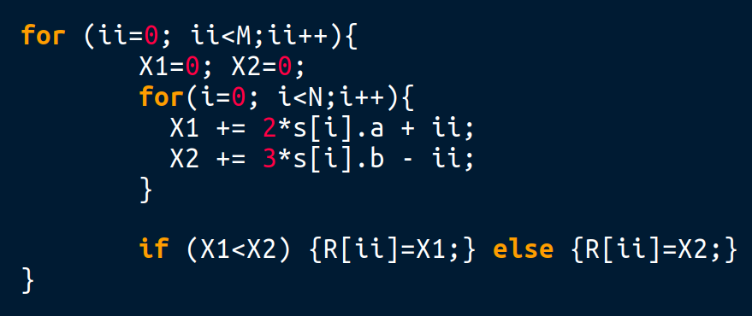

Capturas de pantalla (que muestren la compilación y que el resultado es correcto):
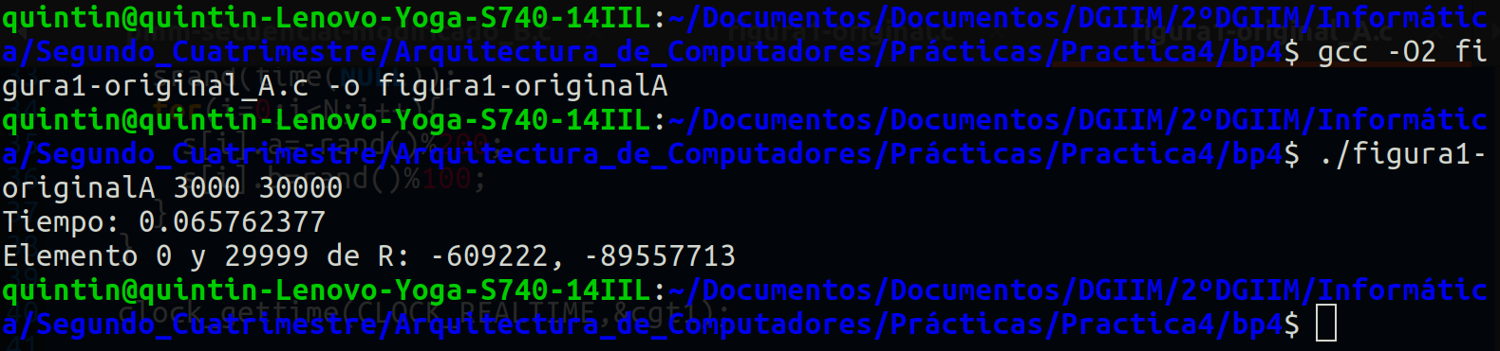

B)
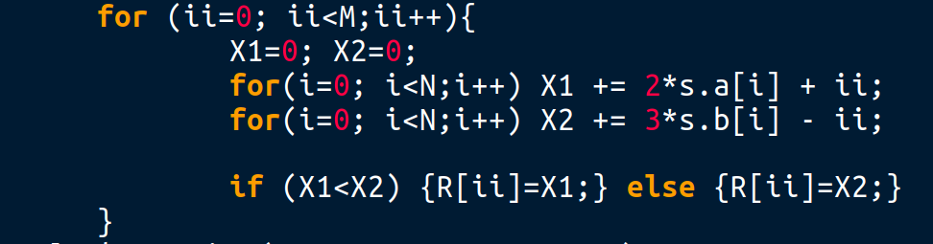

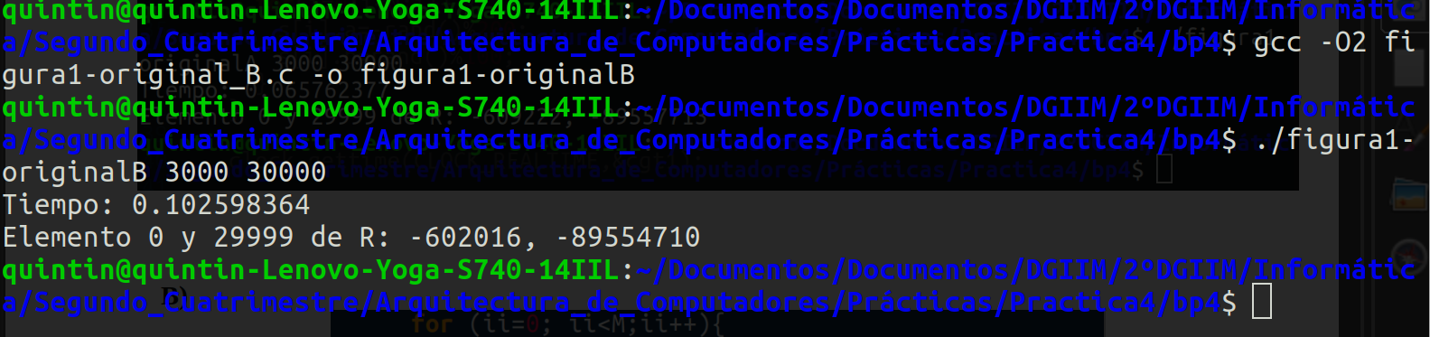
TIEMPOS:
Modificación | Breve descripción de las modificaciones | -O2
Sin modificar |  | 0.108498667
Modificación A) | unificación de los bucles for anidados | 0.065762377
Modificación B) | almacenamos todas las a y b juntas en vez de un array con ambas variables | 0.102598364

- El benchmark Linpack ha sido uno de los programas más ampliamente utilizados para evaluar las prestaciones de los computadores. De hecho, se utiliza como base en la lista de los 500 computadores más rápidos del mundo (el Top500 Report). El núcleo de este programa es una rutina que opera con flotantes de doble precisión denominada DAXPY (Double precision- real Alpha X Plus Y) que multiplica un vector por una constante y los suma a otro vector (Lección 3/Tema 1):
for (i=0;i<N;i++) y[i]= a*x[i] + y[i];
A partir del programa DAXPY disponible en SWAD, generar los programas en ensamblador para cada una de las siguientes opciones de optimización del compilador: -O0, -Os, -O2, -O3. Explique las diferencias que se observan en el código justificando al mismo tiempo las mejoras en velocidad que acarrean. Incorporar los códigos al cuaderno de prácticas y destacar las diferencias entre ellos. Sólo se debe evaluar el tiempo del núcleo DAXPY. N deben ser parámetro de entrada al programa.

CAPTURAS DE PANTALLA (que muestren la compilación y que el resultado es correcto):

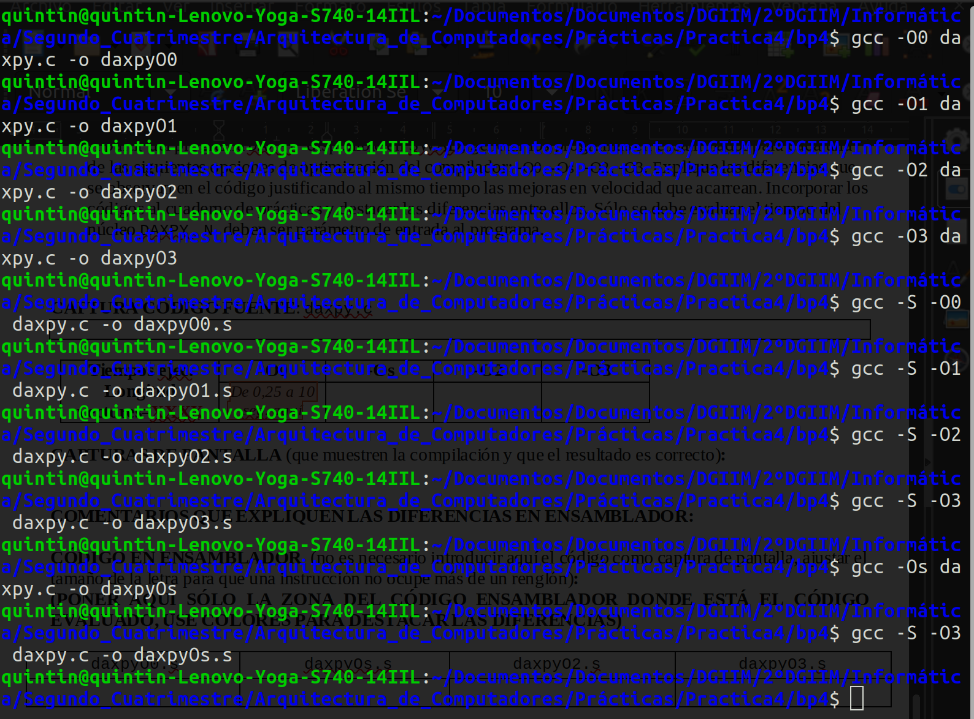

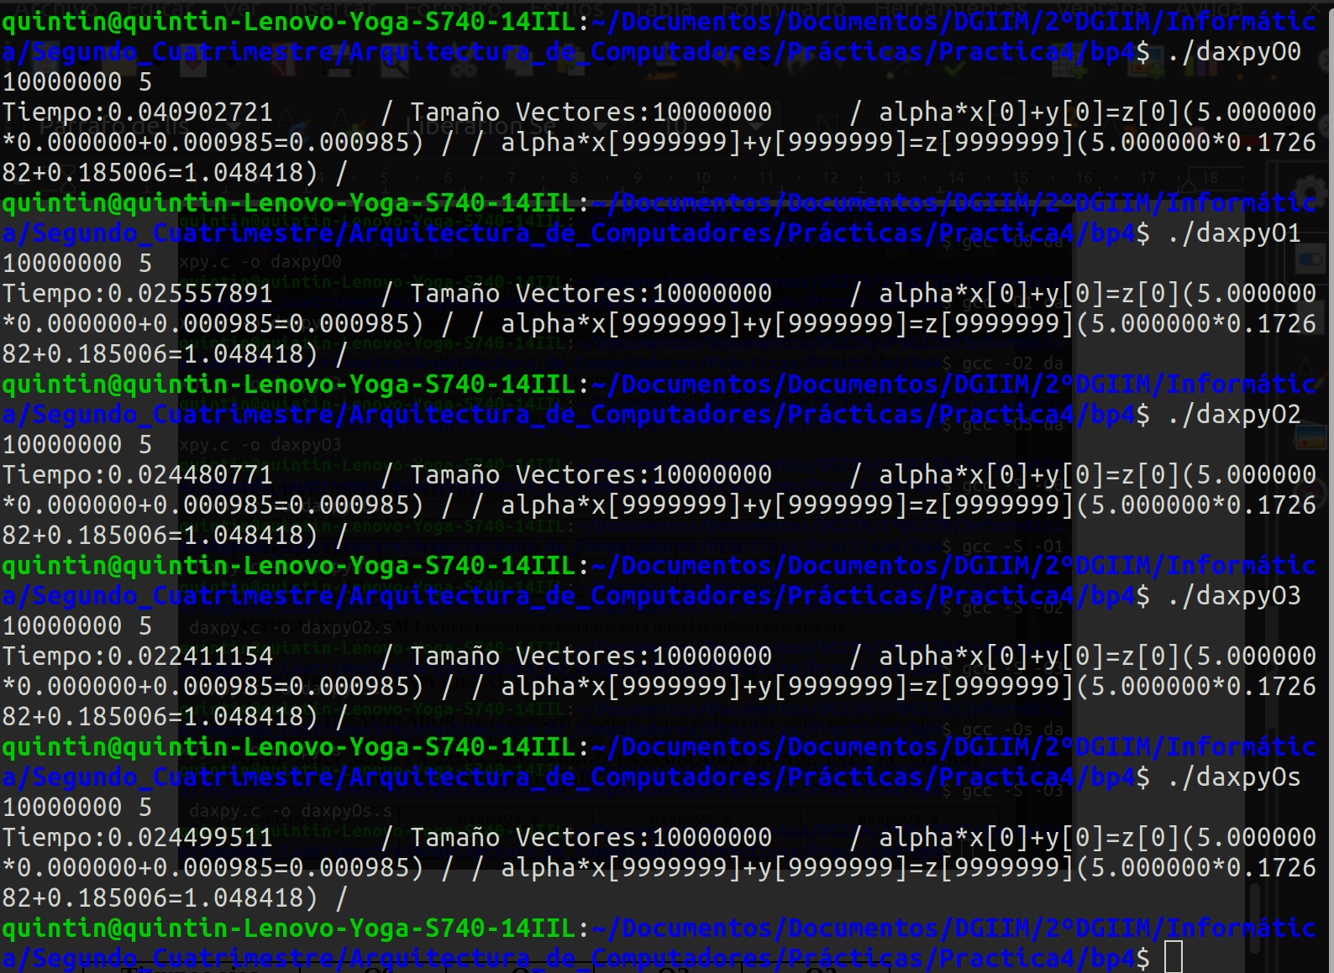

Tiempos ejec.  Longitud vectores=XXXX | -O0 | -Os | -O2 | -O3
Tiempos ejec.  Longitud vectores=XXXX | 0.040902721 | 0.024499511 | 0.024480771 | 0.022411154

COMENTARIOS QUE EXPLIQUEN LAS DIFERENCIAS EN ENSAMBLADOR:
- O0: No optimización.
-O2: El número de instrucciones es reducido y observamos cambios positivos considerables en la eficiencia de las instrucciones que se usen.
- O3: El código en ensamblador es mucho más complejo y difícil de entender, aumenta también el número de subrutinas de las instrucciones que se usen.
-Os: Disminuye el tamaño del ejecutable y el tamaño de archivo también es menor.

CÓDIGO EN ENSAMBLADOR (no es necesario introducir aquí el código como captura de pantalla, ajustar el tamaño de la letra para que una instrucción no ocupe más de un renglón):
(PONER AQUÍ SÓLO LA ZONA DEL CÓDIGO ENSAMBLADOR DONDE ESTÁ EL CÓDIGO EVALUADO, USE COLORES PARA DESTACAR LAS DIFERENCIAS)

daxpyO0.s | daxpyOs.s | daxpyO2.s | daxpyO3.s
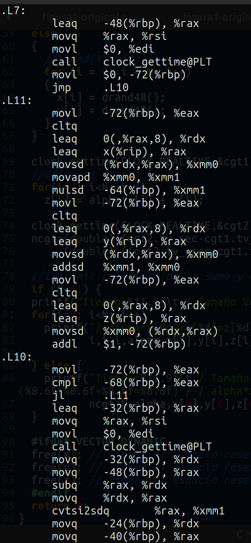 | 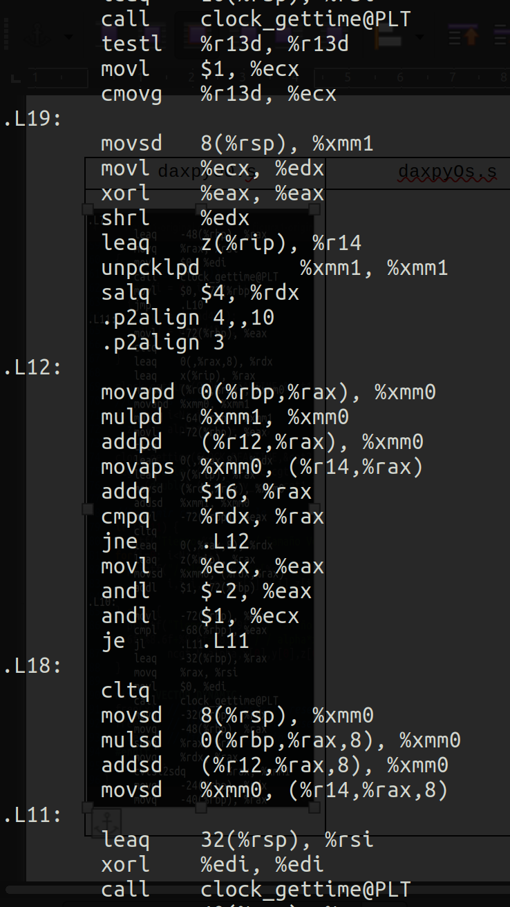 | 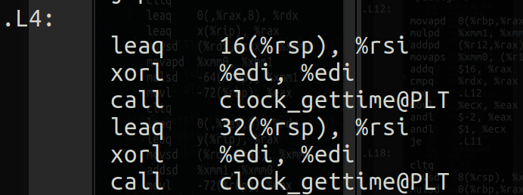 | 

